WORKSHOP:   
Active Directory

CPI A2 INFO

2020-2021

# Objectifs

L’objectif de ce workshop est d’installer Windows Server 2019 et un client Windows 10. Cette architecture sera implémentée à l’aide des machines virtuelles sous VMware. Cela permet aux étudiants d’installer Windows SERVER 2019, configurer Active Directory, créer des utilisateurs AD et déployer une GPO.

# Caractéristiques minimales pour une machine virtuelle

Une machine virtuelle nécessite un minimum de ressources sur la machine hôte. Ces contraintes sont spécifiées ci-dessous.

* + RAM : minimum 1 GO pour la machine hôte
  + RAM : minimum 1 Go par machine virtuelle
  + Processeur : 1,4 GHz minimum
  + Espace disque : minimum 10 GO

# Les principales étapes de l’installation et de la configuration

1. Création d’une machine virtuelle
2. Installation de Windows Server 2019
3. Configuration post-installation
4. Configuration du domaine Active Directory

|  |
| --- |
| **Environnement** |
| * Machine cliente sous Windows 10 |
| * Machine virtuelle sous Windows Server 2019 |
| **Matériel et logiciels** |
| * 1 ordinateur sous Windows 10 * Vmware Workstation Pro 15 * 1 image de disque de Windows Server 2019 |

# 1 CREATION d’une machine virtuelle

Nous allons commencer par ouvrir VMware et sélectionner « Create a New Virtual Machine ».

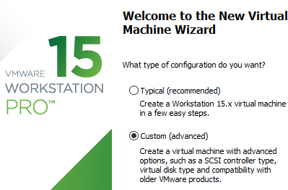

Après avoir coché « Microsoft Windows », on se rend compte que la version Windows Server

2019 n’est pas disponible. Nous allons donc choisir **« Windows Server 2016 »,** qui ne devrait pas poser de problème.

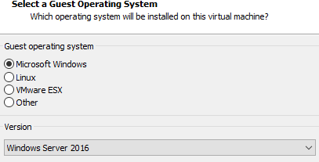

*Figure 4 : Choix du type de système d'exploitation*

C’est ainsi que nous pouvons nommer notre machine virtuelle en **« Windows Server 2019 ».**

;n

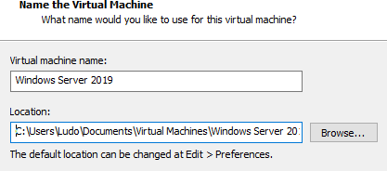

La solution **« Use bridged networking »** nous est donc la plus adaptée dans la mesure où nous souhaitons que cette machine puisse être utilisée en tant que contrôleur de domaine .

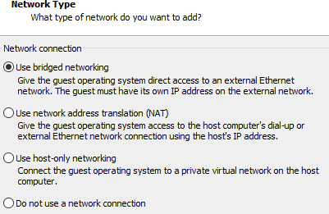

Dans la mesure où nous créons une toute nouvelle machine virtuelle, nous allons choisir l’option

**« Create a new virtual disk ».**

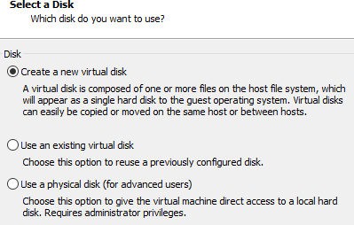

Une fois la configuration initiale de la machine terminée, nous allons y charger l’image de disque de Windows Server 2019. Pour ce faire, nous allons cliquer sur « Edit virtual machine settings », puis sur l’onglet « CD/DVD (SATA) ». Attention, ici le SATA correspond à la norme utilisée pour faire communiquer le lecteur virtuel CD/DVD avec la VM. Nous pouvons ainsi sélectionner l’option « Use ISO image file » pour y importer notre iso.

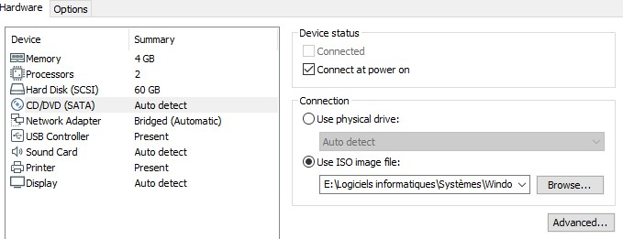

# 2 INSTALLATION de Windows Server 2019

En se laissant guider par le processus d’installation, il vous sera peut-être demandé de choisir le système d’exploitation Windows Server 2019 à installer.

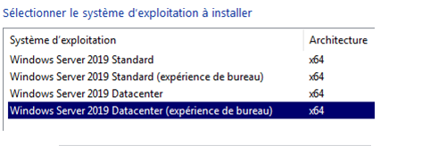

Etant donné que notre disque dur virtuel est vierge, nous n’avons ni fichiers, ni paramètres, ni applications à conserver sur celui-ci, nous allons donc pouvoir choisir l’option « Personnalisé :

Installer uniquement Windows ».

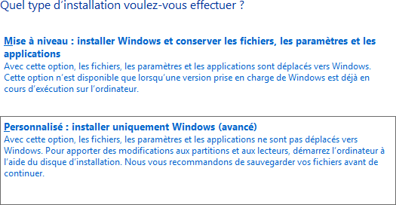

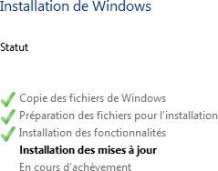

# 3 Windows 2019 – Configurer LE domaine Active Directory

Après avoir ajouté un mot de passe pour le compte Administrateur et déverrouillé votre session via Ctrl + Alt + Insert, nous allons pouvoir installer les VM Tools. Ceux-là vont permettre d’améliorer les performances de la machine virtuelle en plus de pouvoir profiter du mode plein écran.

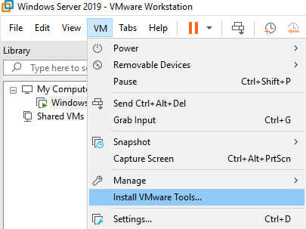

Tout d’abord, configurez votre serveur avec une IP fixe

Mon serveur aura l’IP **192.168.1.3**.

->Comme serveur DNS, j’ai configuré dans les paramètres de ma carte réseau l’IP du DNS **8.8.8.8**

->Donnez un nom de machine à votre serveur. Mon serveur s’appelle **SRV01**.

Mon nom de domaine est : serv01.com

## **Installation de Active Directory**

Ouvrez le gestionnaire de serveur : **WindowsKey+R**, entrez **servermanager** puis **Entrée** :

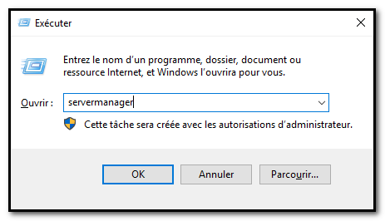

Le Gestionnaire de Serveur s’ouvre donc. En haut à droite, cliquez sur Gérer puis Ajouter des rôles et fonctionnalités :

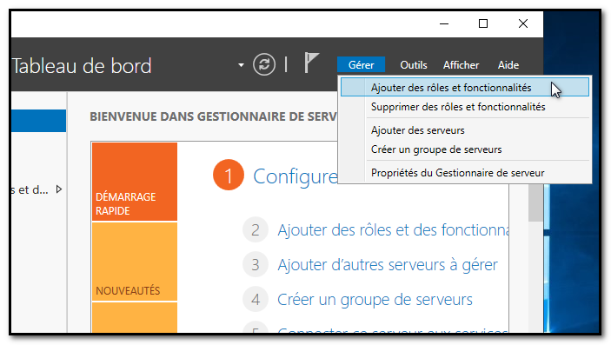

Une boite de dialogue s’ouvre. A la première page « **Avant de commencer** » cliquez sur **Suivant**.

-Sélectionnez alors **Installation basée sur un rôle ou une fonctionnalité**, puis **Suivant**:

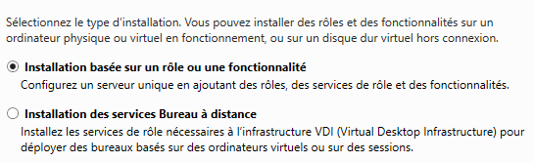

Dans la liste des rôles, cochez **Services AD DS** :

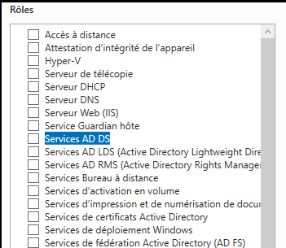

Cela a pour effet d’ouvrir une boite, cliquez sur Ajouter des fonctionnalités.

On vous explique un peu les bénéfices de AD puis on vous avertit que l’installation d’un serveur DNS vous sera proposée, cliquez sur Suivant. Ne cochez pas la case Redémarrer […] puis cliquez sur Installer.

Et voilà …puis vous devriez avoir le message ci-dessous, cliquer alors sur **Fermer**

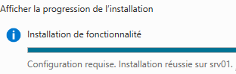

Cochez une case [Ajouter une nouvelle forêt] et saisissez le nom de domaine que vous souhaitez définir pour le champ [ **SRV01**.com].

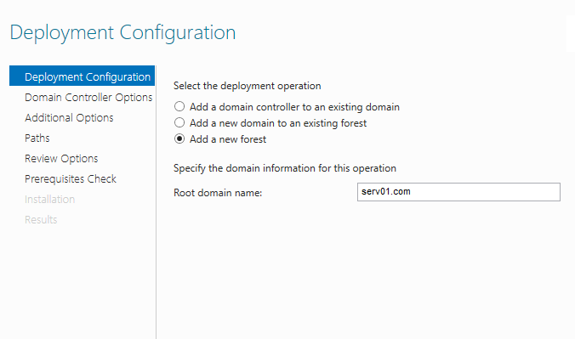

* Sélectionnez [Niveau fonctionnel de la forêt] et [Niveau fonctionnel du domaine]. En outre, définissez un mot de passe pour le mode de restauration des services d'annuaire.
* Cliquez sur le bouton [Suivant].
* Spécifiez le dossier de base de données ou le dossier de journal et ainsi de suite. Il est correct de conserver la valeur par défaut si vous n'avez pas d'exigences spécifiques.
* Vérifiez le contenu que vous avez configuré et cliquez sur le bouton [Suivant]

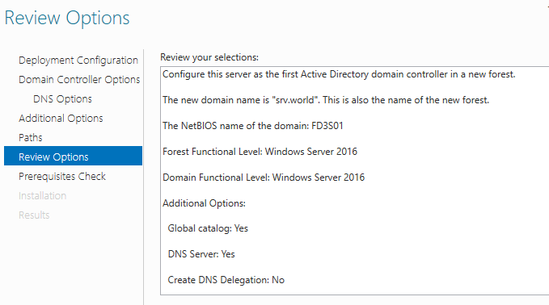

* Cliquez sur le bouton [Installer]. Une fois terminé, le système redémarrera automatiquement

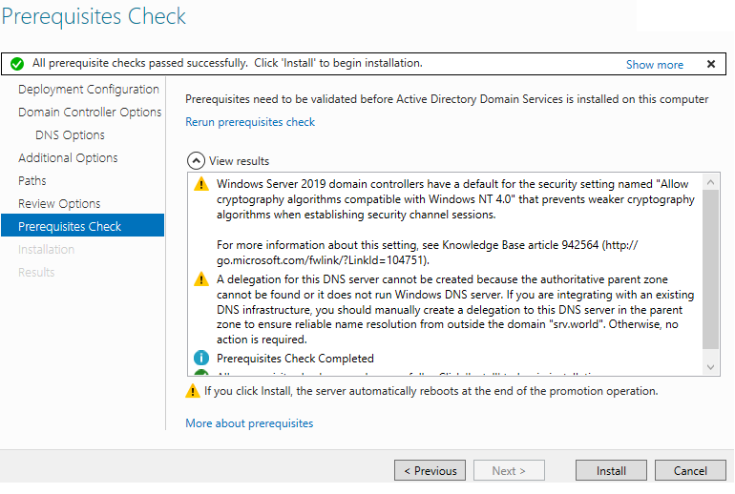

### Joindre un poste au domaine

Pour joindre un ordinateur au domaine, il faut s’assurer que celui-ci puisse le contacter, ouvrir une fenêtre de commande et lancer un ping sur le nom de domaine. (Si vous n’avez pas de réponse au ping, il faut configurer les paramètres IP de l’ordinateur).

* Ouvrir les propriétés système et cliquer sur Modifier

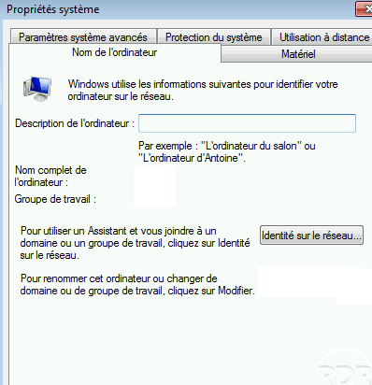

* Dans la section « Membre », sélectionner Domaine, entrer le nom de domaine serv01.com et cliquer sur OK
* Entrer les informations d’un compte autorisé à joindre le domaine et cliquer sur OK

### Ajoutez des comptes d'utilisateurs sur Active Directory.

* Exécutez [Server Manager] et cliquez sur [Tools] - [Active Directory Users and Conputers].

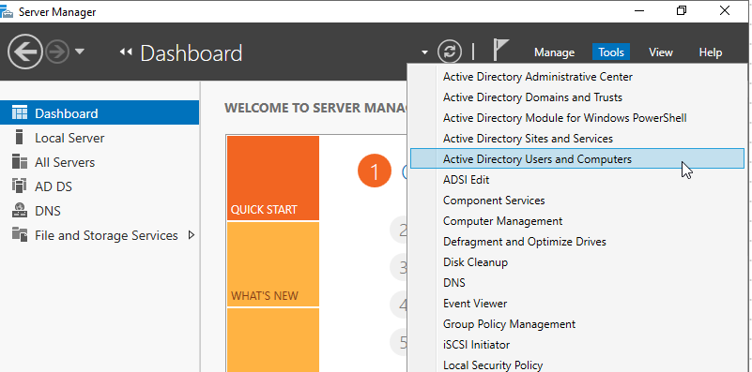

* Cliquez avec le bouton droit sur [Utilisateurs] dans l'arborescence de gauche et sélectionnez [Nouveau] - [Utilisateur].
* 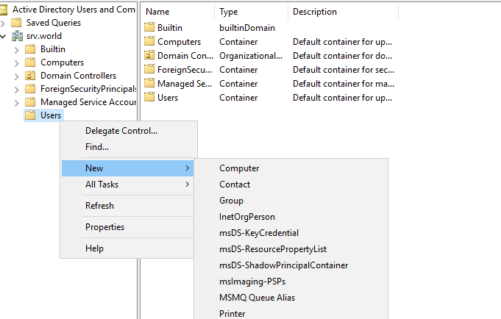
* Entrez le nom d'utilisateur et le nom de connexion pour un nouvel utilisateur.
* Définissez le mot de passe initial pour un nouvel utilisateur
* Vérifiez le contenu que vous avez défini et cliquez sur le bouton [Terminer]

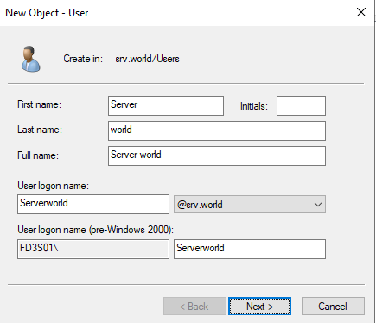

## Déployer un raccourci via GPO

Une tâche régulière dans un environnement Active Directory est le déploiement de raccourci sur les machines utilisateurs de votre domaine. Que ce soit un raccourci pointant vers un logiciel ou bien un raccourci pointant vers l’une de vos applications Web, cela peut s’avérer rapide et très utile.

Pour commencer, via le gestionnaire de serveur, cliquez sur « Tools » et puis « Group Policy Management » :

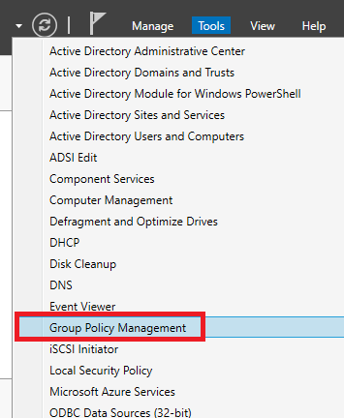

La commande « gpme.msc » peut être exploitée dans le menu « Exécuter » :

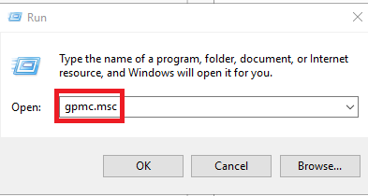

Sélectionnez votre domaine, ouvrez le et choisissiez l’unité d’organisation dans laquelle vous souhaitez déployer votre raccourci. Dans le cas du déploiement d’un raccourci, il est préférable de déployer cette GPO sur les utilisateurs et non sur les machines. Votre OU doit donc contenir des comptes Active Directory. Faites un clic droit sur cette OU et puis « Créer une GPO dans ce domaine » :

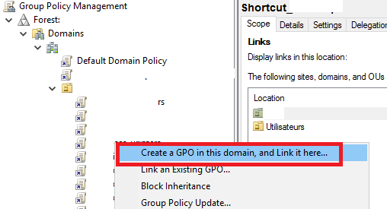

Dans cette nouvelle fenêtre, il faut nommer votre GPO :

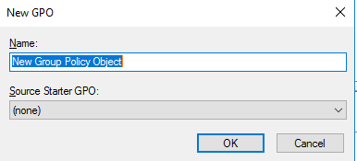

Vérifier ensuite les paramètres de sécurité de votre GPO, par défaut lors de sa création, dans la partie « Security Filtering » il doit y avoir « Authenticated Users ». Cela signifie que la GPO s’applique à votre OU mais également qu’elle s’applique uniquement aux utilisateurs authentifiés sur votre domaine.

Pour éditer votre GPO, faites un clic doit dessus puis « Editer » :

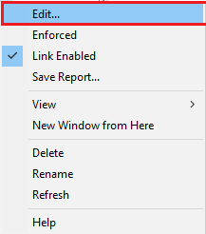

La fenêtre qui vient de s’ouvrir est le « GPO Editor ». Comme mentionné plus haut, nous allons créer une GPO utilisateurs. Développez pour cela « User Configuration » puis « Preference » puis « Windows Settings » puis et cliquez sur « Shortcut » :

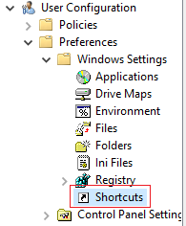

Sur la gauche une nouvelle fenêtre apparaît, c’est dans celle-là que nous allons créer notre raccourci. Dans la zone blanche faites un clic droit puis dans le menu choisissez « New » puis « Shortcut » :

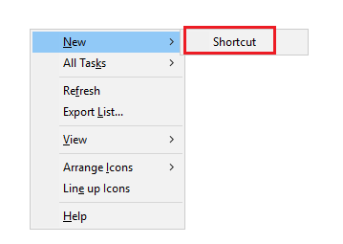

Nous passons maintenant à la configuration du raccourci via la fenêtre suivante :

Les paramètres suivants peuvent être complétés :

**Action** : Dans notre cas « Update », les autres actions ont chacune leurs spécificités (voir l’article suivant pour les détails et explications).

**Name** : Nom de votre raccourci.

**Target type** : Il s’agit du type de cible, dans notre cas, ce sera une URL.

**Location** : Il s’agit de l’emplacement où le raccourci doit être déployé sur le poste utilisateur. Habituellement il s’agira du bureau choisissez donc « Desktop ».

**Target URL** : L’URL de votre application, à commencer par « http://exemple.com ».

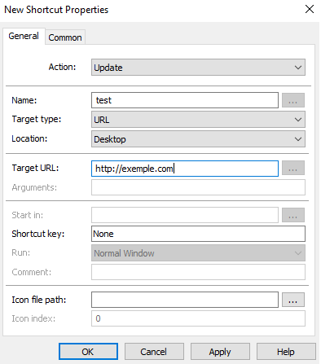

Le reste des options sont utilisées pour des configurations plus précises, comment un raccourci clavier attribué pour l’ouverture automatique, l’emplacement du raccourci sur le bureau, etc.

Dans l’onglet « Common », vous pouvez cocher la case « Remove this item when it is no longer applied », ce qui permettra de supprimer le raccourci des postes lorsque la GPO est supprimée. Dès que la case est cochée, l’action de votre déploiement passera automatiquement sur « Replace ». Cliquez sur « OK » :

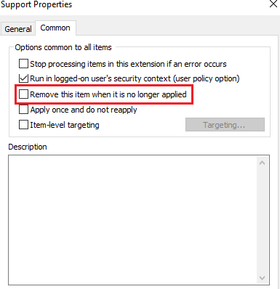

Une fois cela effectué, pour forcer la mise à jour des GPO sur le contrôleur de domaine, vous pouvez exécuter la commande suivant en CMD :

gpupdate /force

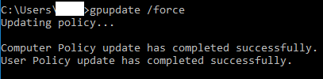

Exécutez également cette commande sur un poste utilisateur pour que la GPO se déploie automatiquement. Une fermeture de session et un redémarrage de la machine est parfois nécessaire.